敘獎令無紙化後去哪裡接收、查閱和列印

透過以下2種途徑可連結至公務人員個人資料服務網(以下簡稱My Data網站)查詢。
- 個人獎令通知信之連結：
獎勵令核定後，會收到由MYDATA發出之個人獎令通知信，點選郵件中人事服務網網址(如下方紅框處)，再連結至My Data網站查詢。
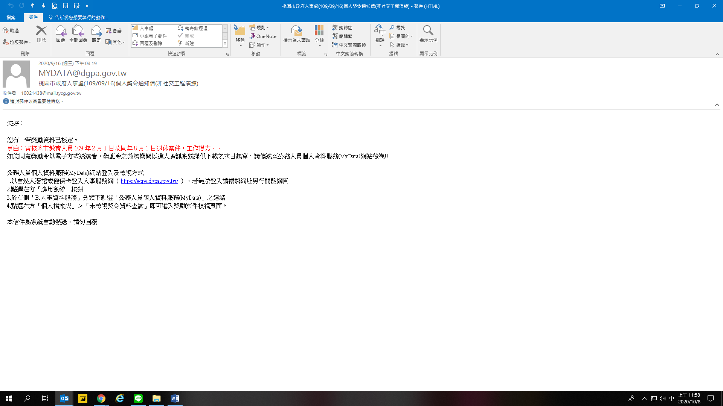

- 自然人憑證或健保卡登入eCPA：
登入eCPA後連結至My Data網站查詢，步驟如下
【步驟 1】：在瀏覽器網址列輸入 https://ecpa.dgpa.gov.tw/
【步驟 2】：電腦插上憑證卡後，在左方憑證登入輸入 PinCode， 按登入
驗證。
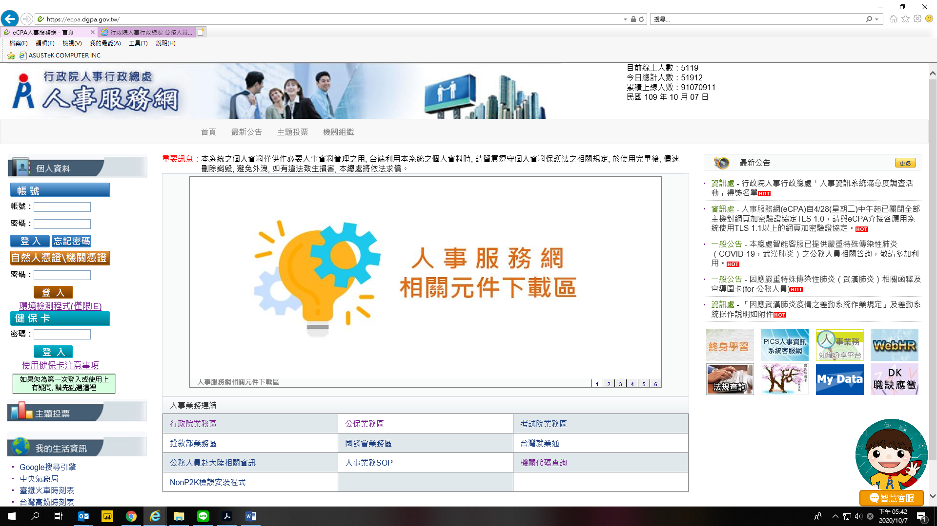

【步驟 3】：驗證成功後，直接點選 eCPA 首頁右下方 My Data 圖示(如下方紅框處)即可進入My Data 網站。
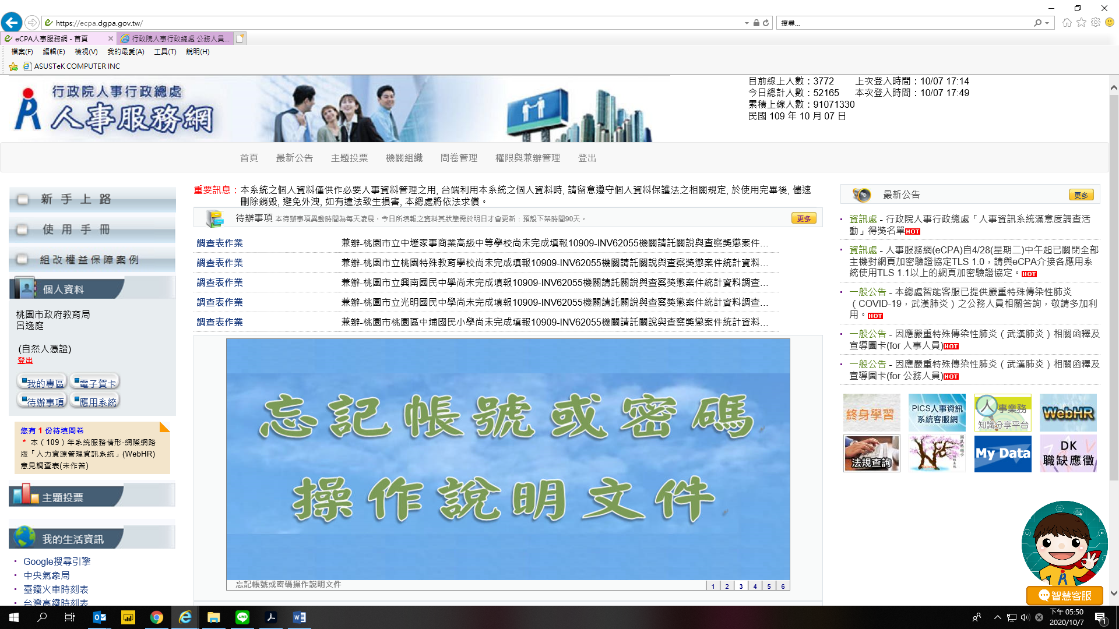

【步驟 4】：進入「未檢視資料查詢」功能頁面
未檢視過的獎令，進入My Data 網站後，點選左方「個人檔案夾」＞「未檢視資料查詢」(如下方紅框處)即可進入獎勵案件檢視頁面，系統會自動記錄檢視時間。
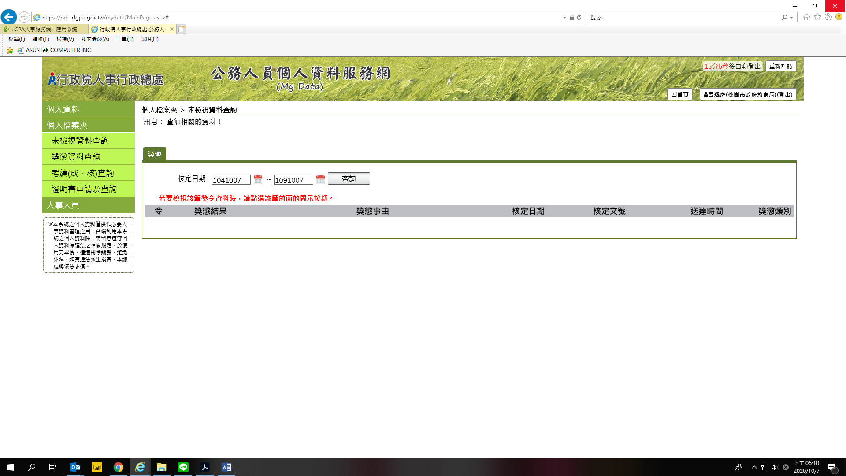

【步驟 5】：已檢視過敘獎令請至「獎懲資料查詢」功能頁面檢視
此頁面顯示個人敘獎令之各年度統計數字，點選檢視，可查詢該年度敘獎令資料。
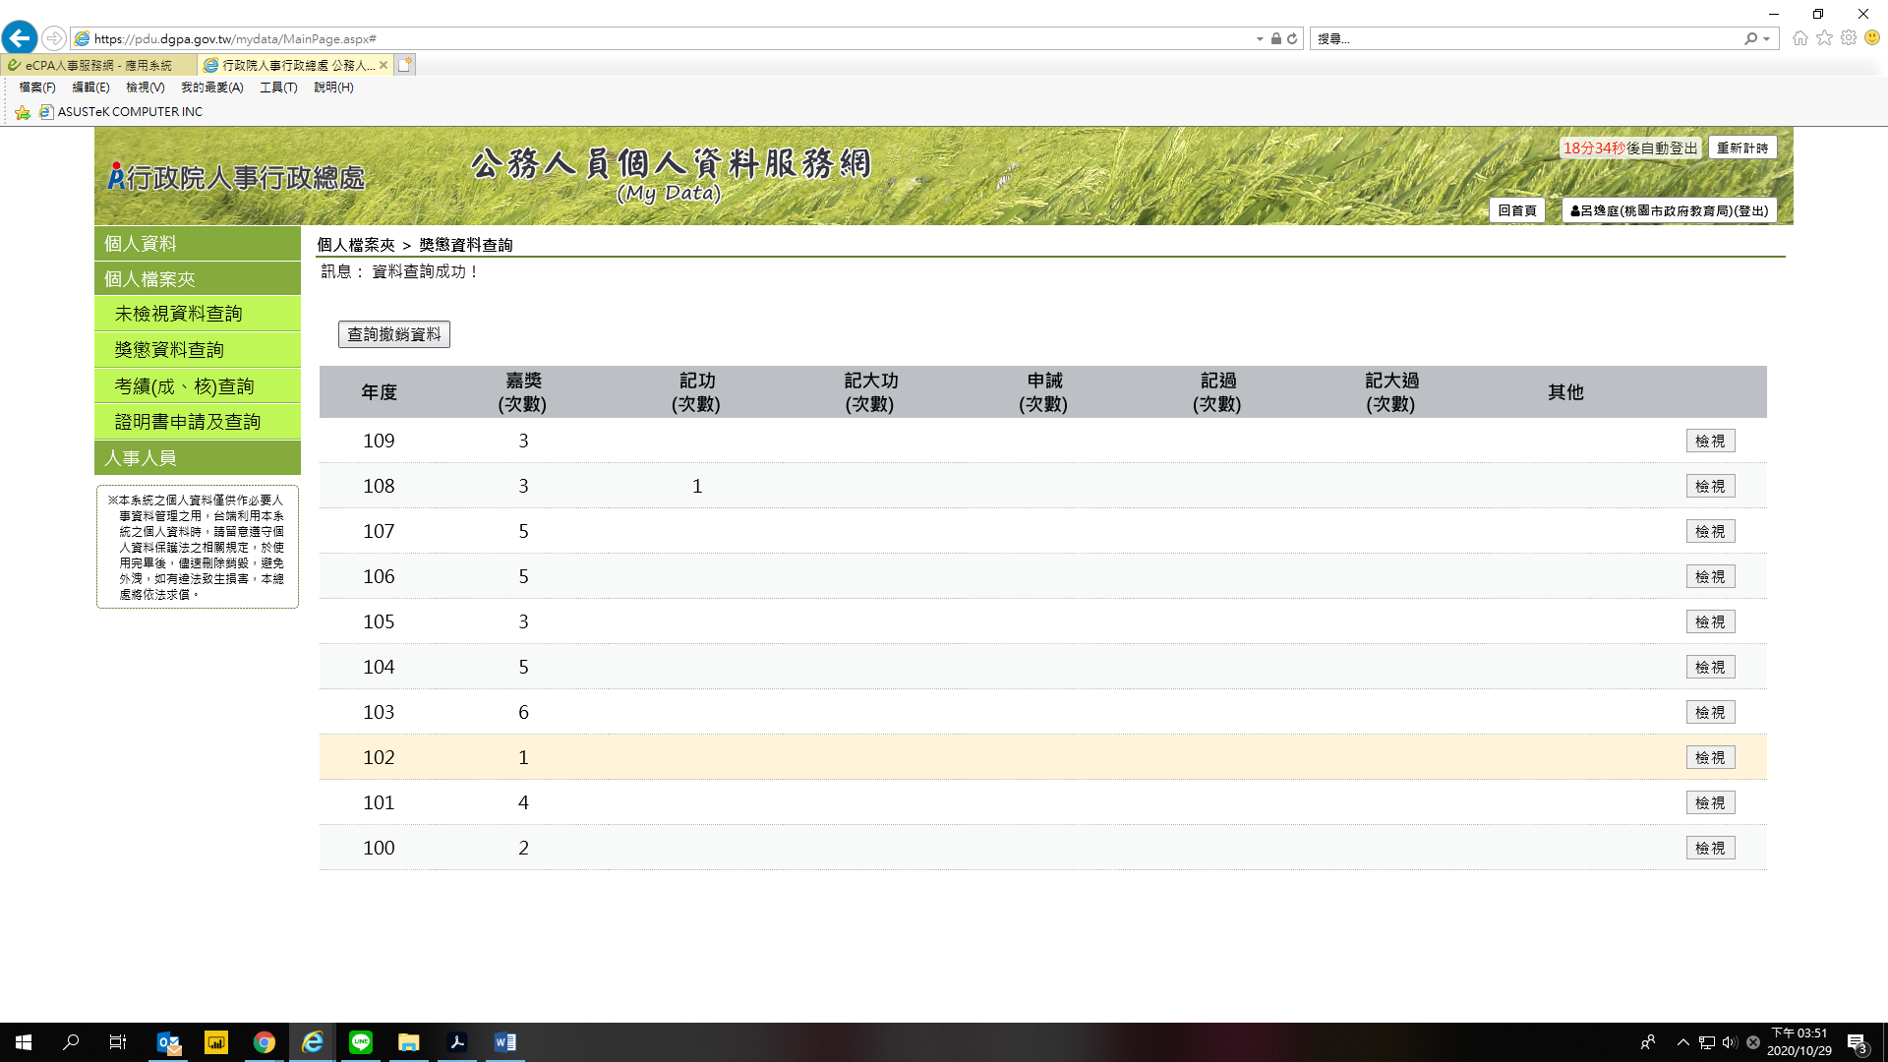

【步驟 6】：檢視敘獎令及區塊鏈認證證明-1
個人敘獎令資料中，已檢視過的敘獎令會顯示PDF圖示及QR-code。
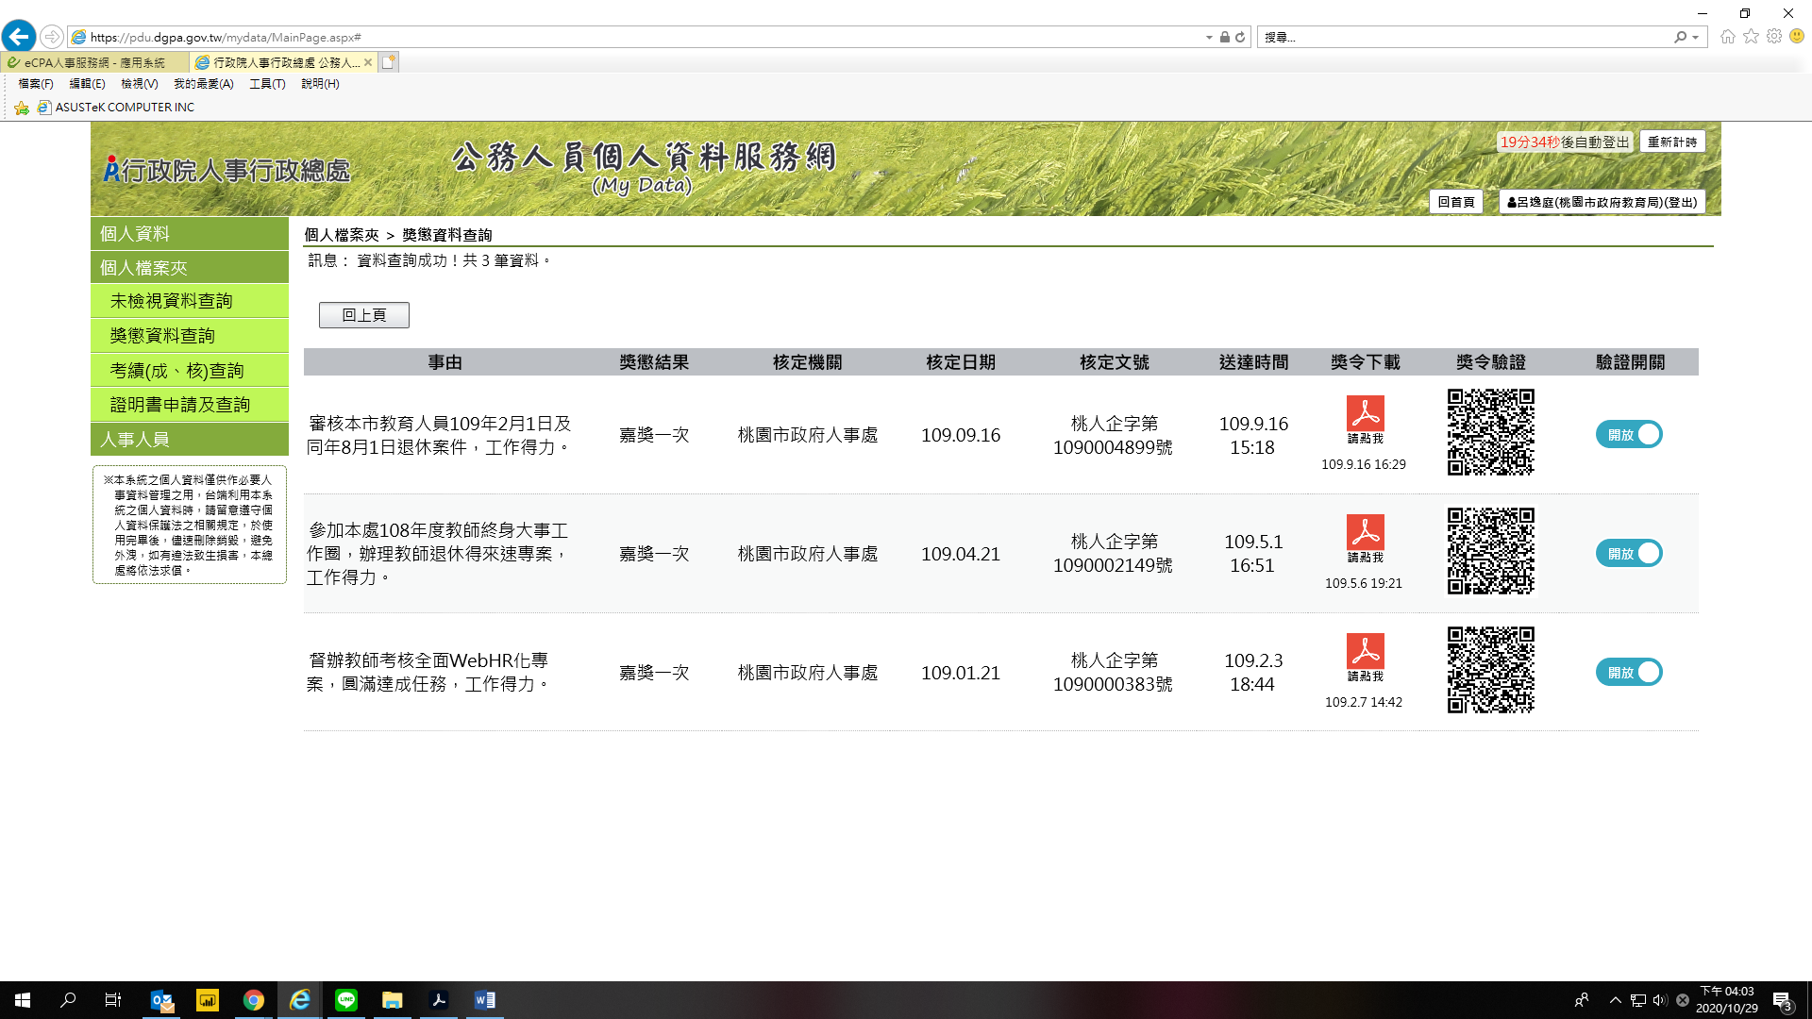

【步驟 6】：檢視敘獎令及區塊鏈認證證明-2
點擊PDF圖示可檢視敘獎令內容或另存檔案
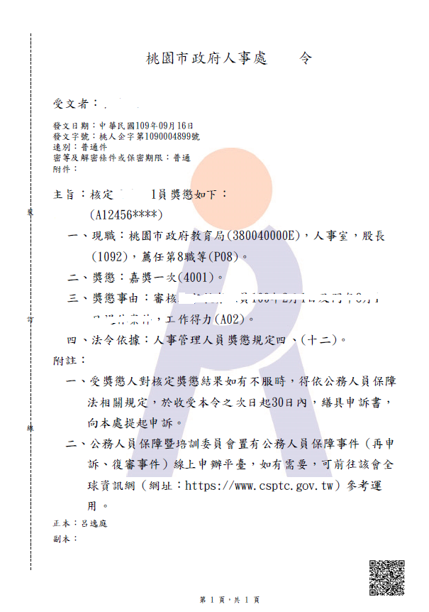
掃描QR-code會顯示區塊鏈獎懲證明
